Содержание

**1. Сборка нижней части. Тензодатчиков и Ардуино** **2**

1.1 Подключение датчиков и Ардуино 2

1.2 Загрузка программы в Ардуино и калибровка 4

**2. Настройка Raspberry pi** **5**

2.1 Загрузка и настройка операционной системы 5

2.1.1 Загрузка ОС 5

2.1.2 Первоначальная настройка raspberry 5

2.1.3 Настройка VNC viewer … 8

2.1.4 Настройка IP адреса Raspberry 11

2.2 Загрузка кода настройка демона 13

2.3 Настройка параметров считывателя Chafon CF-RU5300 14

# 

# 1. Сборка нижней части. Тензодатчиков и Ардуино

Нижняя часть весов состоит из следующих частей

1. Платформа
2. Опорная рама
3. 4 тензодатчика
4. Короб для Ардуино
5. Ардуино Uno
6. HX711 с шилдом
7. Балансир (вместе с коробом)
8. Тонкая прямая отвертка

## 1.1 Подключение датчиков и Ардуино

В первую очередь стоит подключить тензодатчики с балансиром.

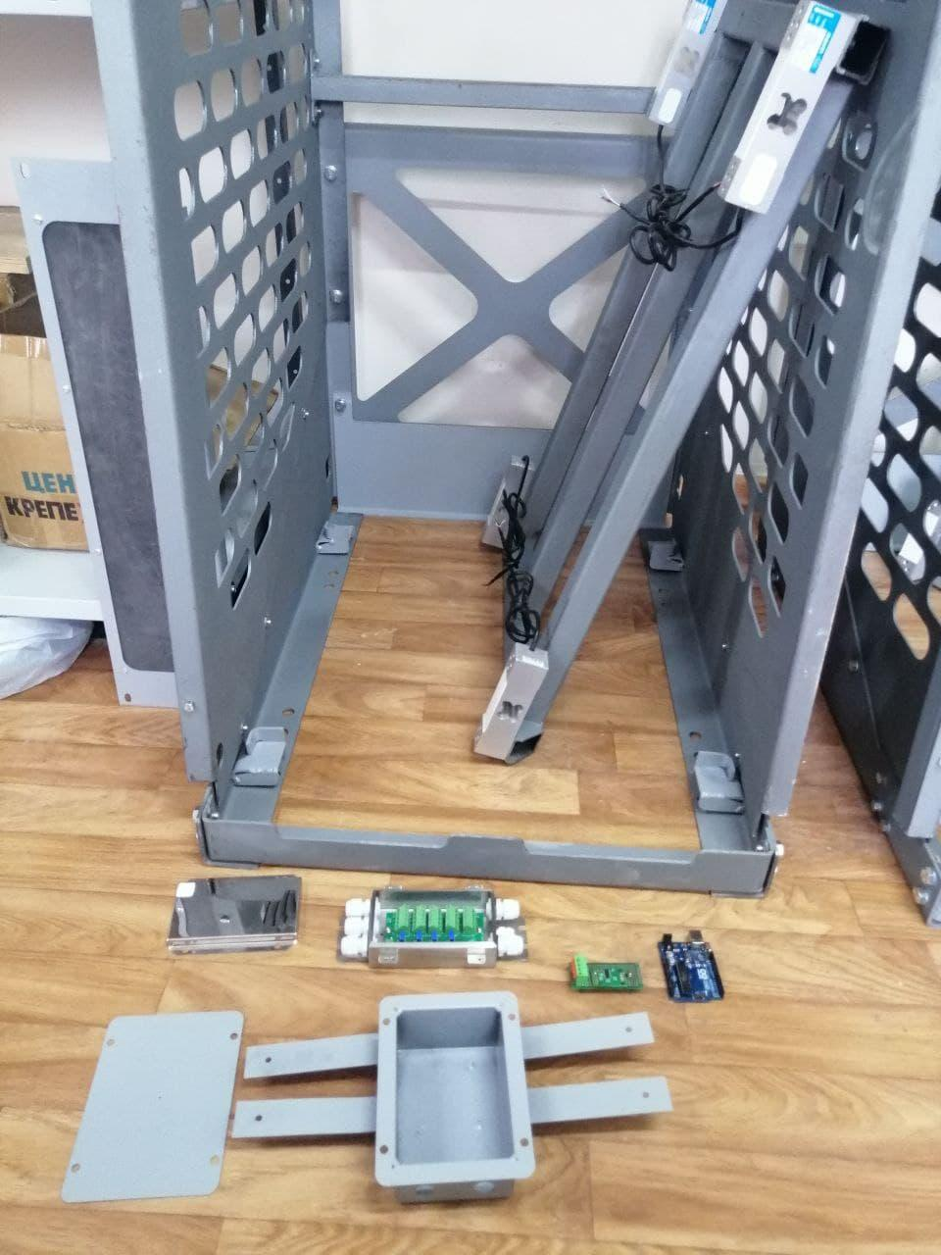

Рисунок 1.1 Требуемые основные компоненты для сборки тензодатчиков

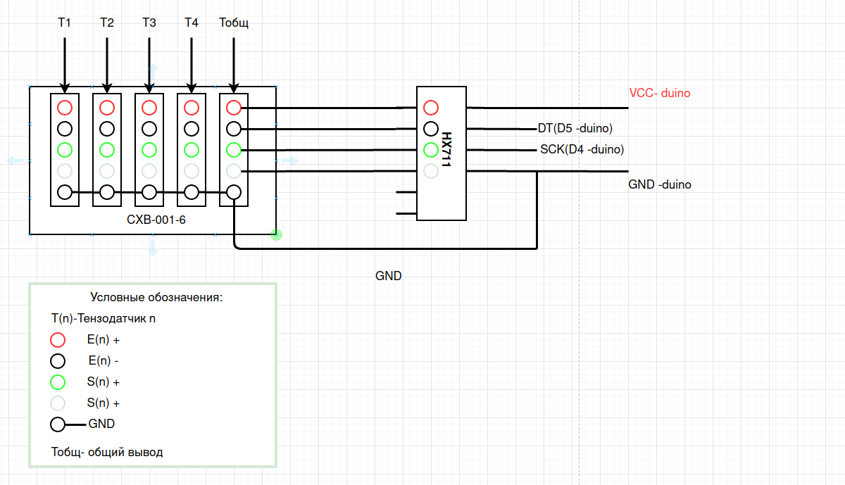

Рисунок 1.2 Схема подключения моста с тензодатчиками и АЦП к Arduino Uno

( Аналого-Цифровой Преобразователь с пинами S+ ,S-

также имеют обозначение A+, A-)

## 1.2 Загрузка программы в Ардуино и калибровка

Для загрузки программы и калибровки тензодатчиков вам потребуется

1. Кабель USB-B на USB-A (как для принтеров)
2. Собранная нижняя часть
3. Тонкая прямая отвертка

# 

# 2. Настройка Raspberry pi

Компоненты требуемые для настройки Raspberry pi

1. Raspberry pi
2. Micro SD card 32 и более Gb
3. SD card reader (Имеются на ноутбуке при наличии адаптера)
4. UTP patch cord
5. Micro HDMI на HDMI переходник
6. HDMI на VGA переходник при для старых версий мониторов
7. Монитор
8. Мышка
9. Клавиатура

## 2.1 Загрузка и настройка операционной системы

### 2.1.1 Загрузка ОС

Для начала стоит загрузить загрузчик операционной системы raspbian c официального сайта и установить его на ваш компьютер

<https://www.raspberrypi.com/software/>

Далее произвести загрузку Raspbian Full 32 версии на SD карту

Если не знаешь как, стоит посмотреть это видео

<https://www.youtube.com/watch?v=ntaXWS8Lk34>

### 2.1.2 Первоначальная настройка raspberry

При первом запуске raspberry нужно заменить пароль на "321" (пока так проще и без кавычек)

Локализация Казахстан и часовой пояс Алматы, но язык интерфейса и тип ввода оставить Английскую US keyboard.

Стоит подключится к уже имеющимся сетям WIFI c интернетом.

обновится и апгрейдится raspberry автоматический. Если этого не произошло то выполнить команды ниже

sudo apt-get update

sudo apt-get upgrade

Далее стоит настроить интерфейсы для в меню

Пуск -> Preferences -> Raspberry PI Configuration

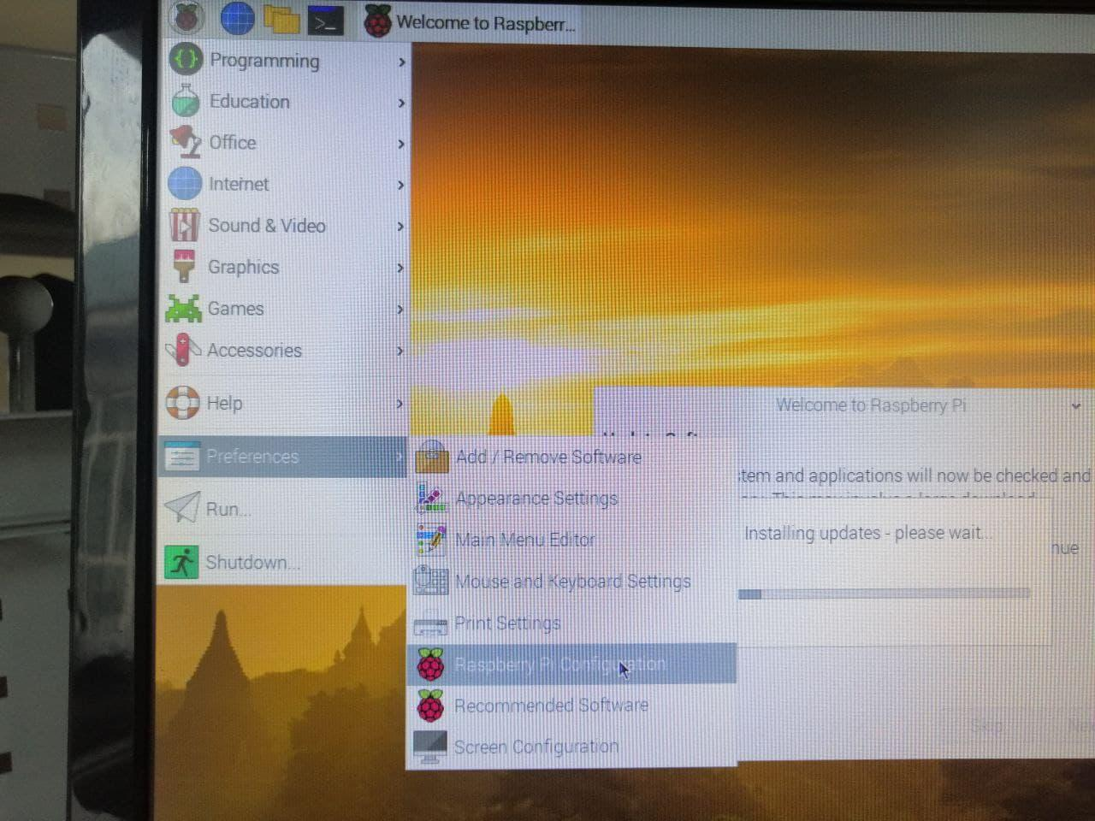

Рисунок 2.1 Как найти меню настройки интерфейсов

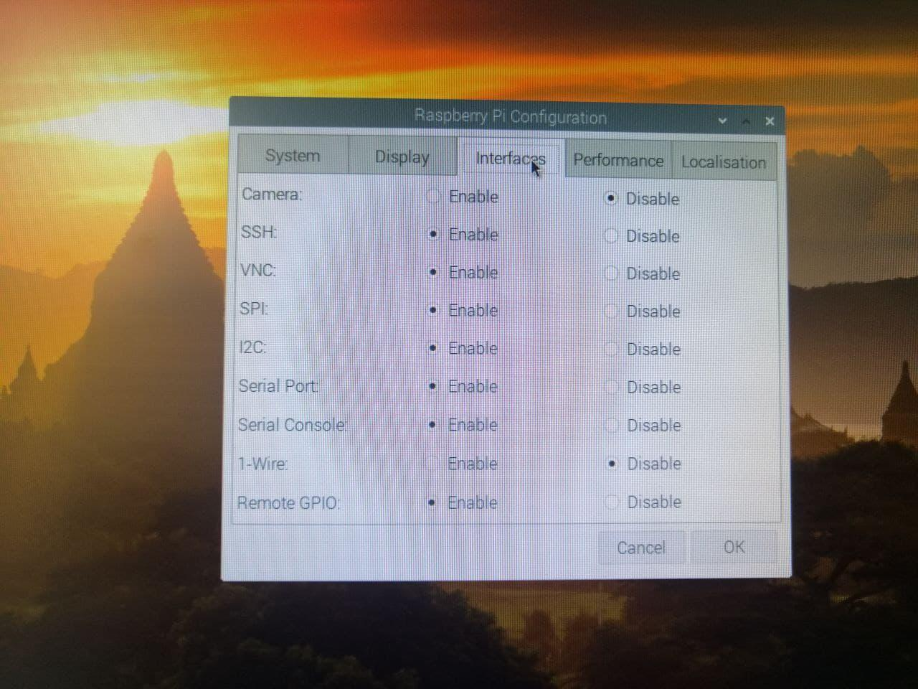

Рисунок 2.2. Вот такие настройки должны быть установлены в настройках интерфейсов

2.1.2 Установка Teamviewer

Можно выполнить установку teamviewer по инструкции ниже если нету монитора!

<https://pimylifeup.com/raspberry-pi-teamviewer/>

В пункте установка паролей нужно поставить пароль "californicatioN"

Но ЭТА инструкция не работает и другие по установку через терминал тоже.

Там требуется физически установить галочку при принятии политики конфиденциальности.)

Второй способ самый простой и действенный.

Зайти в браузер raspberry pi и скачать с сайта teamviewer .deb файл и установить его

team viewer следует настроить следующим образом фото ниже.

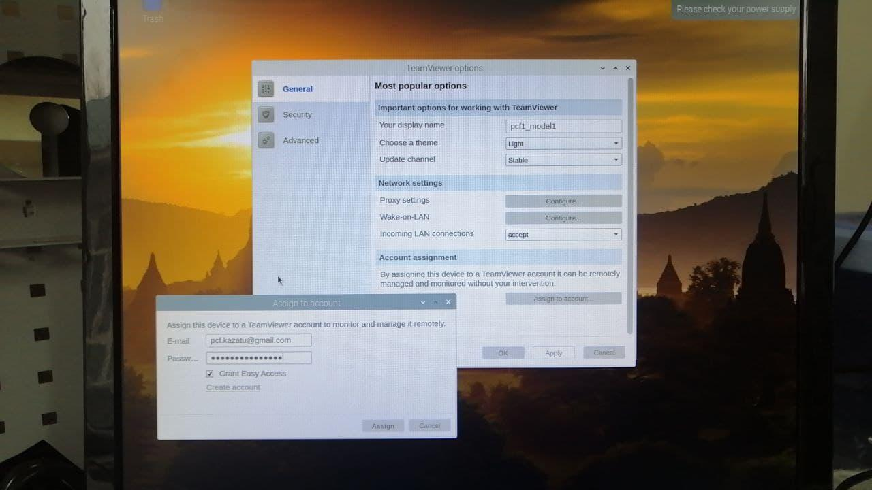

Рис. 2.3 Устанавливаем аккаунт [pcf.kazatu@gmail.com](mailto:pcf.kazatu@gmail.com) для отображения в списке устройств

**Your display name:** pcf1_model*

Нумерацию нужно ставить из свободных в таблице имен. Ссылка ниже:

<https://docs.google.com/spreadsheets/d/11lGwiymT4qQ1zmWTU4ICAr66ai9V0Dy3A7o9hI8ODJg/edit?usp=sharing>

Псевдоним на стороне хоста teamviewer тоже поменять на соответствующее имя

**Incoming LAN connectors:** accept *Можно этот этап пропустить)

**Меню:** Account assignment

**логин:** [pcf.kazatu@gmail.com](mailto:pcf.kazatu@gmail.com)

**пароль:** californicatioN

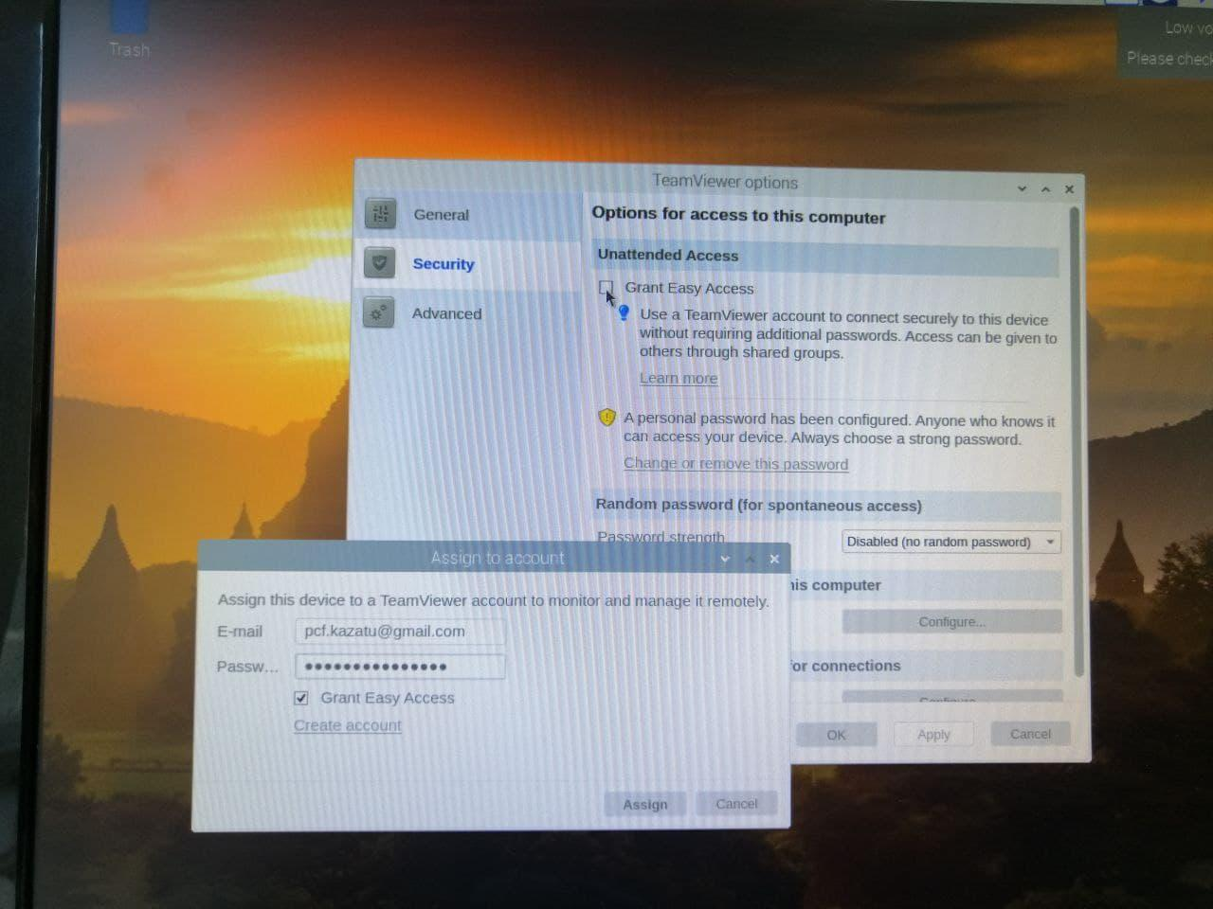

Рис. 2.4 Также ставил галочку Grant Easy Access

### 2.1.3 Настройка VNC viewer …

Кликаем на иконке VNC сверху два раза и открывается VNC viewer



Логин: [pcf.kazatu@gmail.com](mailto:pcf.kazatu@gmail.com)

Пароль: californicatioN

Имя устройства pcf*_model* брать из списка: <https://docs.google.com/spreadsheets/d/11lGwiymT4qQ1zmWTU4ICAr66ai9V0Dy3A7o9hI8ODJg/edit?usp=sharing>

Далее по фото ниже

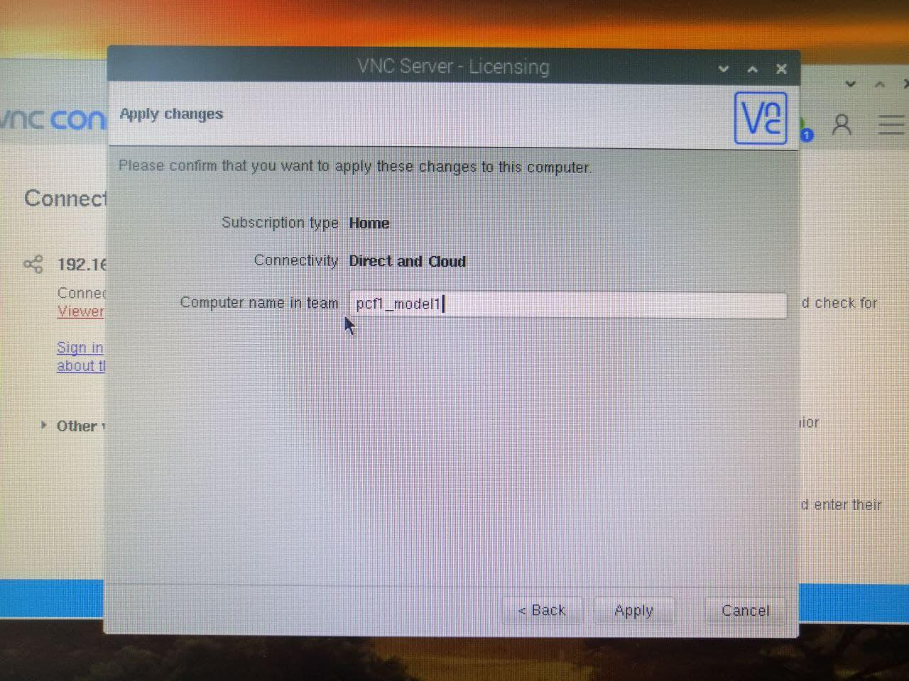

Рис. 2.5 Окно названия устройства в VNC

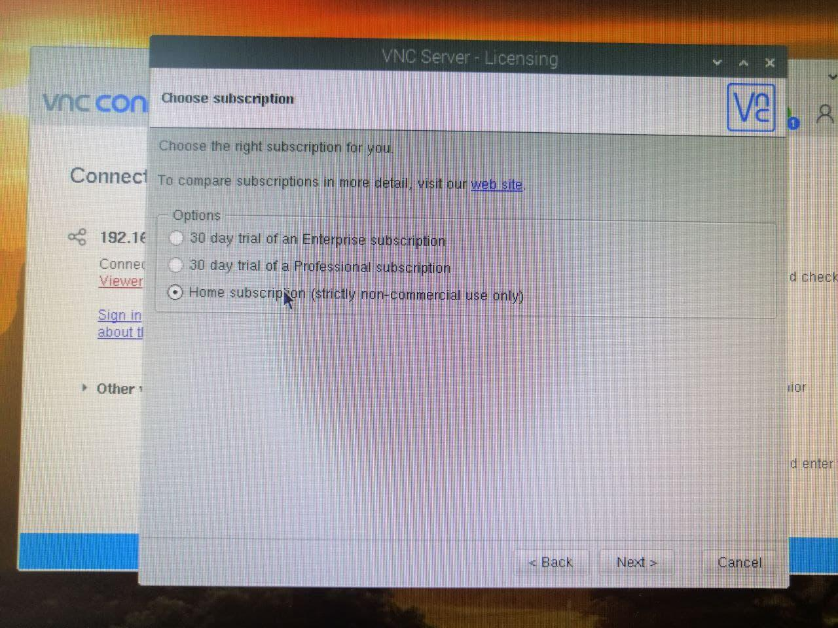

Рис. 2.6 Выбираем нижнюю галочку. Бесплатное личное пользование

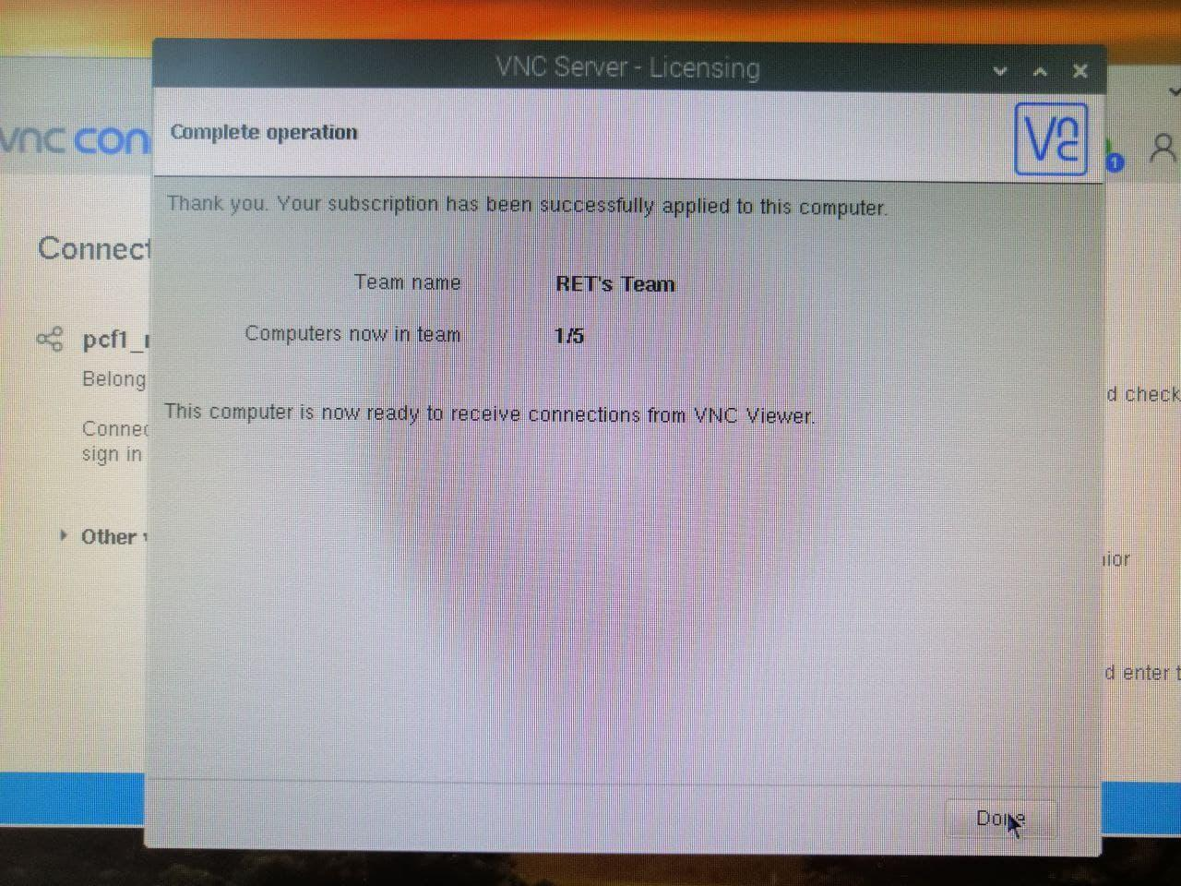

Рис. 2.7 Так как VNC может к одному аккаунту прикрепить только 5 устройств, то после использования всех свободных ячеек стоит найти другой аккаунт или лучше сообщить мне. Айдар.

### 

### 2.1.4 Настройка IP адреса Raspberry

Здесь несколько вариантов

1. Настройка через "putty"

Подключаемся к raspberry через UTP кабель

Устанавливаем Putty

На putty в пути к "Host Name" набираем "raspberrypi.local"

Жмем "Open"

Выглядит вот так

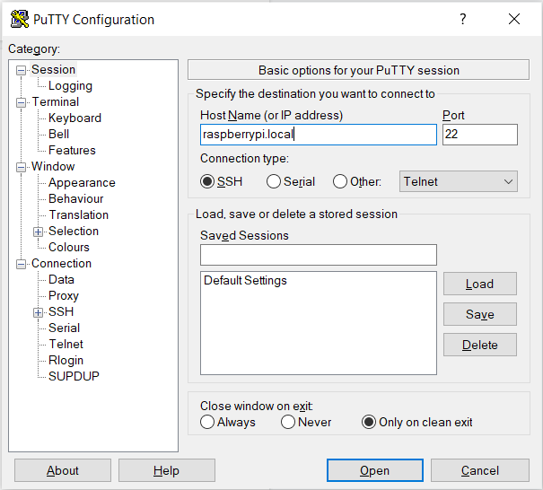

Рисунок 2.5. Подключение через Putty

Далее в терминале набираем команды для замены IP адреса на 192.168.1.249*

*Так как Chafon считыватель имеет адрес с завода: 192.168.1.250

1. вариант потребует подключения монитора

Заходим в терминал

sudo nano /etc/dhcpcd.conf

В файле снимаем комментарий либо записываем следующие строки

interface eth0

static ip_address=192.168.1.249/24

*static routes и другие настройки лучше не трогать. перестает работать wifi

Перезагружаем

sudo reboot

Проверяем подключение через Putty с наборам адреса 192.168.1.249

или

ping 192.168.1.249

Также следует проверить подключение Team Viewer

## 

## 2.2 Загрузка кода настройка демона

Здесь нам потребуется терминал

**ctrl+alt+t**

Заходим в папку для скачивания репозитория

cd Documents

Cкачиваем код с репозитория github

git clone https://github.com/AidarAlimbayev/pcf_lora_project.git

Копируем с настройки демона

sudo cp /home/pi/Documents/pcf_lora_project/test/sandbox_ver3/pcf.service /etc/systemd/system/

sudo cp /home/pi/Documents/pcf_lora_project/test/sandbox_ver3/99-serial-logger.rules /etc/udev/rules.d/

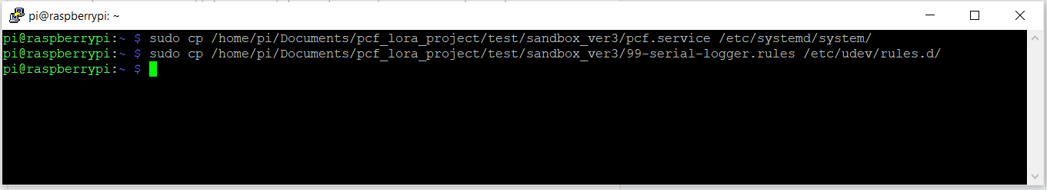

Рис. 2.6 Вот так должно выглядеть в командной строке

Копируем основной код из репозитория в корневой каталог

sudo cp /home/pi/Documents/pcf_lora_project/test/sandbox_ver3/main_aid_ver3.py /home/pi/

sudo cp /home/pi/Documents/pcf_lora_project/test/sandbox_ver3/main_pcf_lib3.py /home/pi/

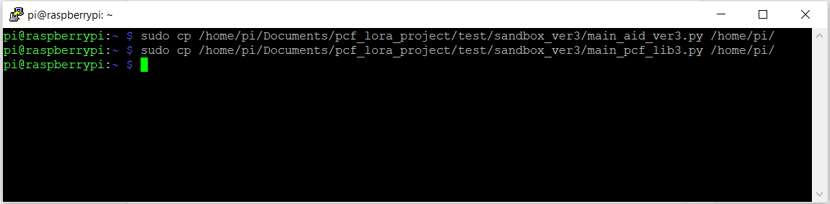

Рис. 2.7 Тоже самое в командной строке

Перезагружаем

sudo reboot

После собираем электронику для проверки работы демона программы и.т.д.

## 2.3 Настройка параметров считывателя Chafon CF-RU5300

Скачиваем SDK в котором лежит программа для Windows для считывателя

<http://www.chafon.com/download.aspx?page=4>

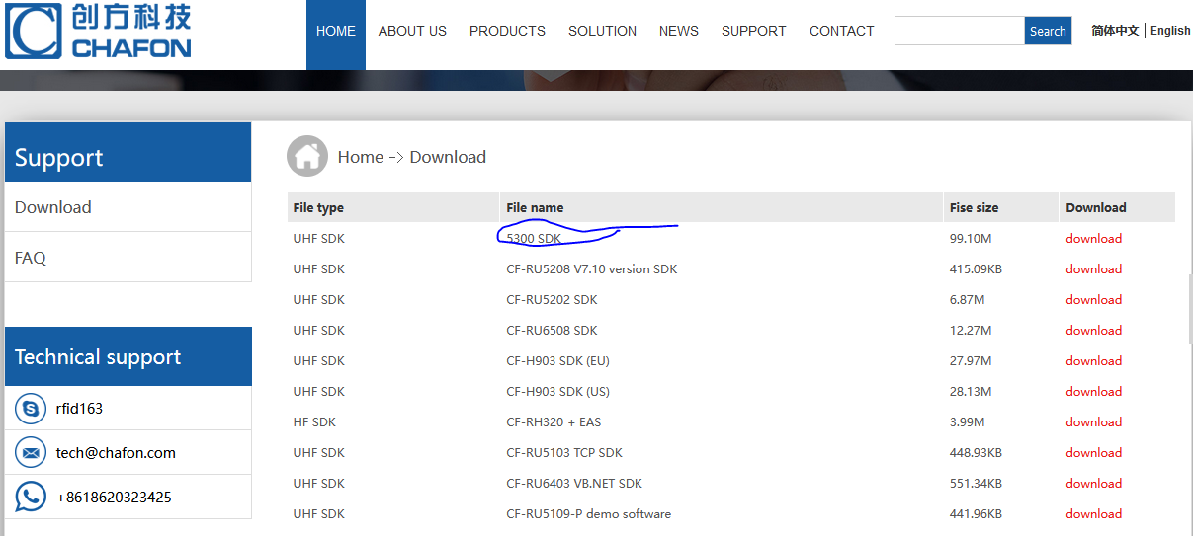

Может быть лежать по другой ссылке. Китайцы постоянно обновляют ПО.

Разархивируем и заходим в папку считывателя

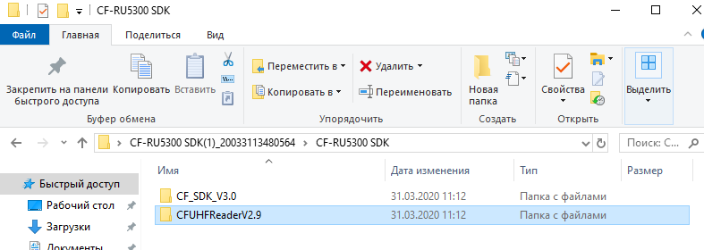

Проходим две папки, открываем программу

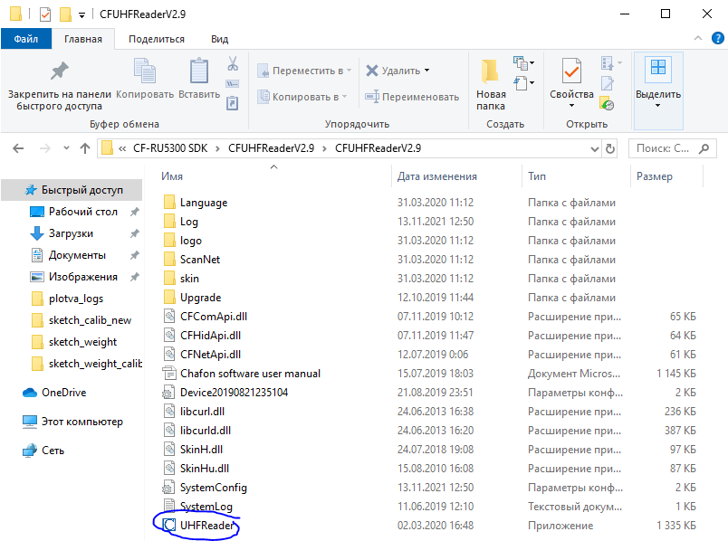

Программа имеет вид.

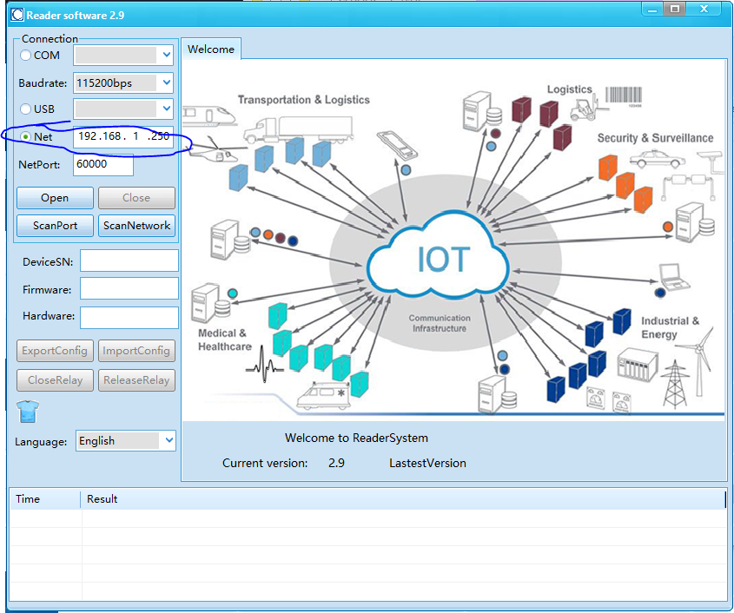

Подключаемся через Ethernet и настраиваем на компьютере IP порта.

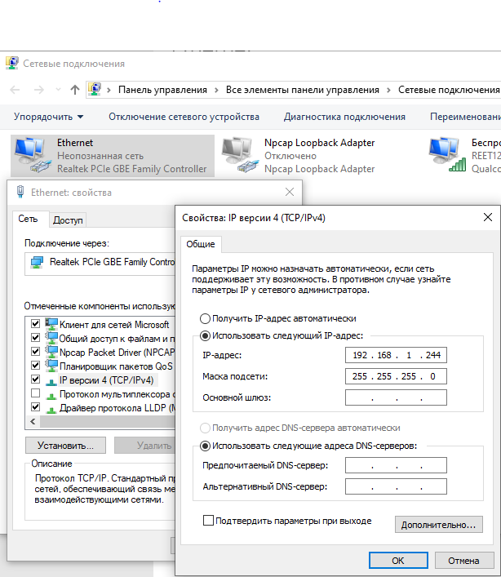

IP Адрес должен иметь диапазон 192.168.1.249-201

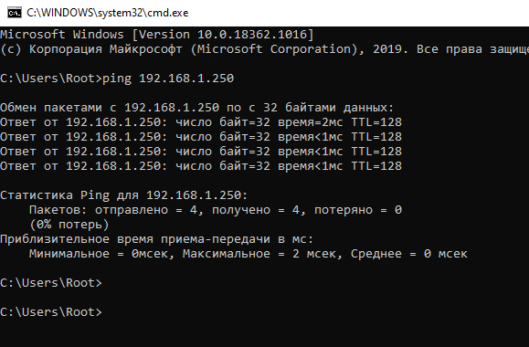

Проверяем соединение через ping 192.168.1.250

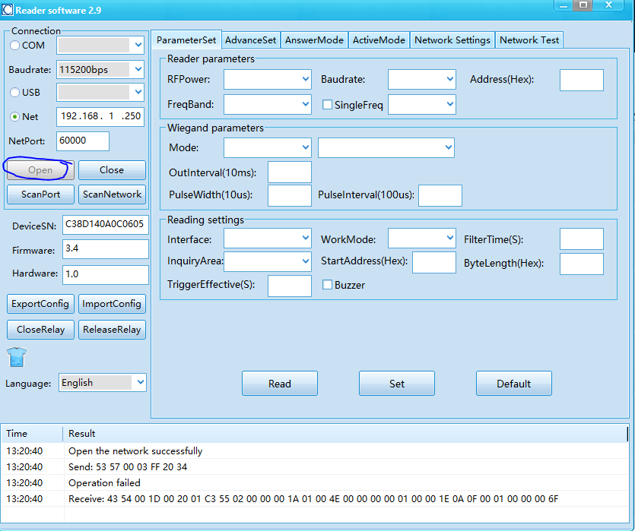

Нажимаем open, окно меняется

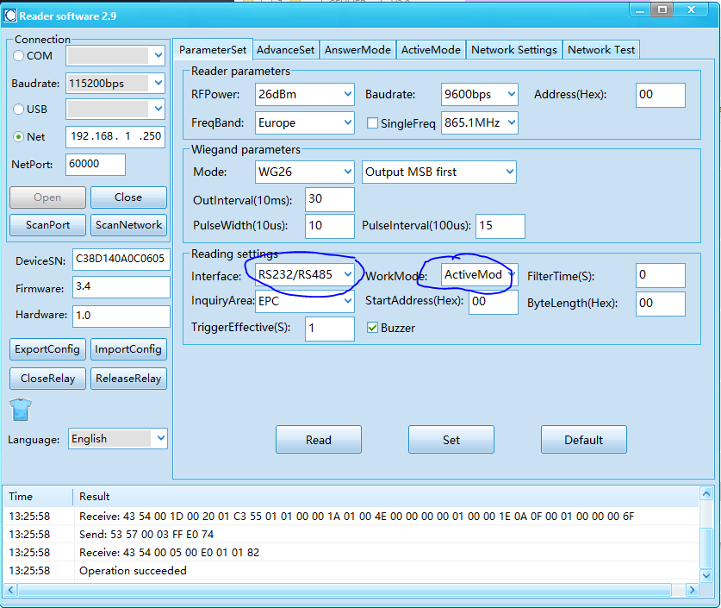

1. Нажимаем **Read**
2. Смотрим на два параметра **RS232/RS485** и **ActiveMode**
3. Меняем на **RJ-45** и **AnswerMode**
4. Нажимаем **Set**
5. Получаем сообщение **Operation succeeded**

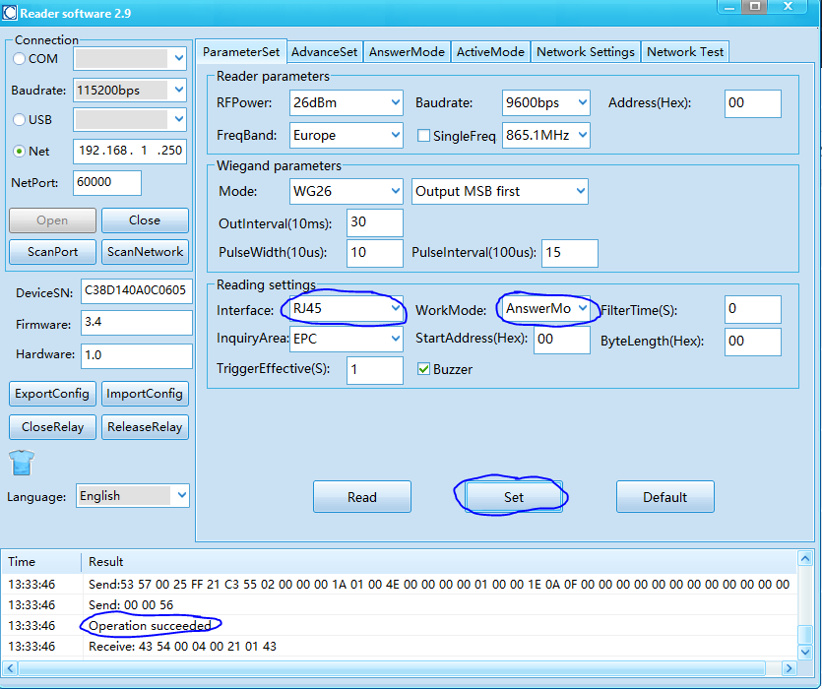

Переключить на Raspberry и проверяем код

## 2.4 Установка сторонних библиотек

зайти на raspberry pi terminal и набрать следующую команду

pip install statistics